КОМИТЕТ  РЕСПУБЛИКИ ТАТАРСТАН  ПО ОХРАНЕ ОБЪЕКТОВ КУЛЬТУРНОГО НАСЛЕДИЯ |  | ТАТАРСТАН РЕСПУБЛИКАСЫНЫӉ МӘДӘНИ МИРАС ОБЪЕКТЛАРЫН САКЛАУ КОМИТЕТЫ

ПРИКАЗ БОЕРЫК
№
г. Казань

Об утверждении границ территории объекта культурного наследия регионального значения «Здание клуба банковских и торговых работников», конец XIX в., расположенного по адресу: Республика Татарстан, Елабужский муниципальный район, г. Елабуга, ул. 10 лет Татарстана, д. 9

В соответствии с Федеральным законом от 25 июня 2002 года № 73-ФЗ
«Об объектах культурного наследия (памятниках истории и культуры) народов Российской Федерации», Законом Республики Татарстан от 1 апреля 2005 года № 60-ЗРТ «Об объектах культурного наследия в Республике Татарстан», в целях сохранения и государственной охраны объектов культурного наследия регионального значения и их территорий, как объектов градостроительной деятельности особого регулирования, п р и к а з ы в а ю:
- Утвердить границы территории объекта культурного наследия регионального значения «Здание клуба банковских и торговых работников», конец XIX в., расположенного по адресу: Республика Татарстан, Елабужский муниципальный район, г. Елабуга, ул. 10 лет Татарстана, д. 9, согласно приложению к настоящему приказу.
2. Отделу учета объектов культурного наследия и градостроительной деятельности обеспечить внесение сведений о границах территории объекта культурного наследия регионального значения «Здание клуба банковских и торговых работников», конец XIX в., расположенного по адресу: Республика Татарстан, Елабужский муниципальный район, г. Елабуга, ул. 10 лет Татарстана, д. 9, в единый государственный реестр объектов культурного наследия (памятников истории и культуры) народов Российской Федерации и в Единый государственный реестр недвижимости.
3. Контроль за исполнением настоящего приказа оставляю за собой.

Председатель И.Н. Гущин

Приложение к приказу
Комитета Республики Татарстан по охране объектов культурного наследия
от ___________ 2023 № ______

Границы территории
объекта культурного наследия регионального значения «Здание клуба банковских и торговых работников», конец XIX в., расположенного по адресу: Республика Татарстан, Елабужский муниципальный район,
г. Елабуга, ул. 10 лет Татарстана, д. 9

Карта (схема)
границ территории объекта культурного наследия регионального значения
«Здание клуба банковских и торговых работников», конец XIX в., расположенного по адресу: Республика Татарстан, Елабужский муниципальный район, г. Елабуга, ул. 10 лет Татарстана, д. 9
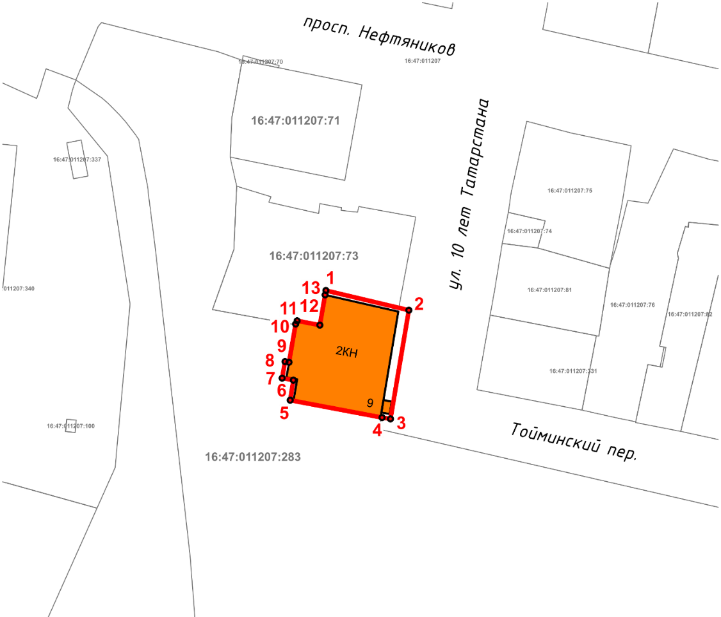
Масштаб 1:1000
Используемые условные знаки и обозначения:
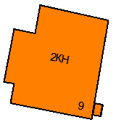 | – объект культурного наследия «Здание клуба банковских и торговых работников», конец XIX в.
 | – граница территории объекта культурного наследия
1 – 13 | − номер характерной точки границы территории объекта культурного наследия
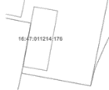 | – границы земельных участков
16:47:011207:283 | – кадастровый номер земельного участка
Картографическое описание
границ территории объекта культурного наследия регионального значения «Здание клуба банковских и торговых работников», конец XIX в., расположенного по адресу: Республика Татарстан, Елабужский муниципальный район, г. Елабуга, ул. 10 лет Татарстана, д. 9

Границы территории объекта культурного наследия регионального значения «Здание клуба банковских и торговых работников», конец XIX в., расположенного по адресу: Республика Татарстан, Елабужский муниципальный район, г. Елабуга, ул. 10 лет Татарстана, д. 9, проходят:

Прохождение границ |  | Описание прохождения границ
от точки | до точки | Описание прохождения границ
1 | 2 | от точки 1 в юго-восточном направлении на расстояние 20,26 метра до точки 2, расположенной на красной линии ул. 10 лет Татарстана
2 | 3 | от точки 2 в юго-западном направлении на расстояние 26,01 метра до точки 3 вдоль ул. 10 лет Татарстана
3 | 5 | от точки 3 в северо-западном направлении на расстояние 24,23 метра до точки 5
5 | 6 | от точки 5 в северо-восточном направлении на расстояние 4,81 метра до точки 6, расположенной на внутриквартальной территории
6 | 7 | от точки 6 в северо-западном направлении на расстояние 2,71 метра до точки 7
7 | 11 | от точки 7 в северо-восточном направлении на расстояние 14,98 метра до точки 11, расположенной на земельном участке с кадастровым номером 16:47:011207:73
11 | 12 | от точки 11 в юго-восточном направлении на расстояние 5,05 метра до точки 12
12 | 13 | от точки 12 в северо-восточном направлении на расстояние 7,27 метра до точки 13
13 | 1 | от точки 13 в северо-восточном направлении на расстояние 1,06 метра до точки 1

Таблица характерных (поворотных) точек
границ территории объекта культурного наследия регионального значения «Здание клуба банковских и торговых работников», конец XIX в., расположенного по адресу: Республика Татарстан, Елабужский муниципальный район, г. Елабуга, ул. 10 лет Татарстана, д. 9

№ | Координаты характерных (поворотных) точек  в местной системе координат (МСК-16)
№ | X | Y
1 | 472121.91 | 2302062.77
2 | 472117.24 | 2302082.48
3 | 472091.51 | 2302078.12
4 | 472091.83 | 2302076.12
5 | 472095.94 | 2302054.29
6 | 472100.69 | 2302055.05
7 | 472101.16 | 2302052.38
8 | 472105.08 | 2302053.06
9 | 472104.92 | 2302054.01
10 | 472113.97 | 2302055.59
11 | 472114.74 | 2302055.94
12 | 472113.71 | 2302061.34
13 | 472120.87 | 2302062.59
1 | 472121.91 | 2302062.77

